Novoročný príhovor starostu
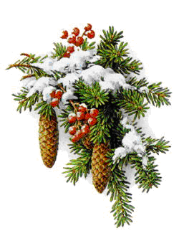

Vážení spoluobčania,
po čare Vianoc budeme prežívať čoskoro prvé hodiny nového roka. Nový rok pre každého z nás znamená aj začiatok nových plánov, predsavzatí a nových cieľov, ktoré by sme počas nastávajúcich mesiacov chceli uskutočniť v súkromnom i pracovnom živote. Rok 2022,ktorý sme prežili v každodenných radostiach i starostiach, zostane už len v našich spomienkach. Každý z nás sa ho snažil naplniť čo najlepšie ako vedel, či už v oblasti pracovnej, rodinnej alebo osobnej. A na tom dobrom a pozitívnom je potrebné ďalej stavať, rozvíjať veci začaté a nebáť sa prekážok, ktoré určite počas nastúpenej cesty prídu.
Aj naša obec počas uplynulého roka prekonávala prekážky, ale tešila sa aj z dokončených diel a úspechov. Dúfam, že aj vy — občania ste prežívali úspechy a všetky pozitívne udalosti, ako aj vykonané práce na zveľaďovaní obce s radosťou a záujmom. Pretože všetko, čo robíme, robíme pre zlepšenie a skvalitnenie života občanov.
Napriek hektickej dobe, v ktorej žijeme, vyšším požiadavkám na ľudí, techniku a infraštruktúru a stále nedostatočným finančným zdrojom som presvedčený, že zveľaďovať a zvyšovať úroveň kvality života v našej obci sa nám spoločnými silami darí. Na to ale potrebujeme veľa úsilia, práce, jednaní, projektov a financií ale i dobrej vôle, spolupráce a ochoty.
V prichádzajúcom novom roku Vám v mene svojom a tiež i v mene svojich spolupracovníkov, v mene všetkých poslancov obecného zastupiteľstva, prajem veľa síl a šťastia v každodennom živote.
Prijmite prosím aj želanie pevného zdravia, vzájomného pokoja a harmónie.
Nech sa Vám plnia želania a plány, nech si vieme odovzdávať po celý rok dostatok lásky a porozumenia a mať ho kúsok aj pre tých, ktorí ho majú okolo nás nedostatok. Nech máme voči sebe navzájom ľudskú prajnosť, slušnosť, ohľaduplnosť a nech ju cítime aj okolo seba.
Prajem Vám rok plný správnych rozhodnutí, radostných stretnutí a neutíchajúcu energiu na každý deň.
Prajem Vám šťastný a pokojný rok 2023.
S úctou k Vám
Branislav Vávra

